PŘÍKLADY - Příprava k maturitní zkoušce

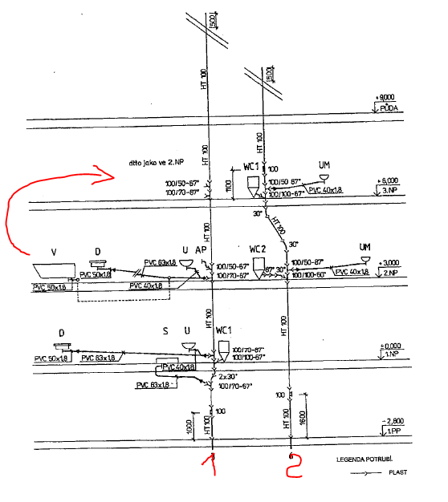

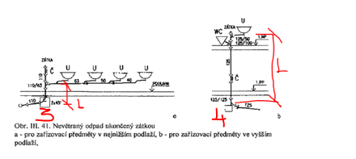

Zdroje:
https://voda.tzb-info.cz/kanalizace-splaskova/5118-zakladni-informace-k-problematice-vnitrni-kanalizace
https://www.fce.vutbr.cz/TZB/vrana.j/

Vypočítejte průtoky splaškových vod u paty stoupačky (před přechodem na svodné potrubí)

Vstupní data:

1. Vzorec

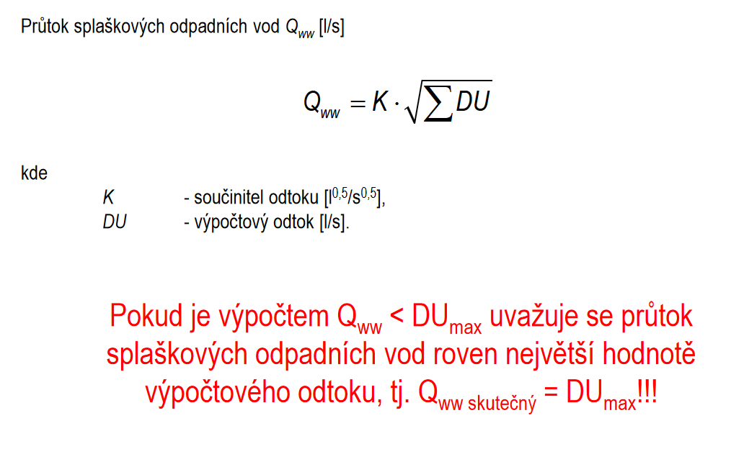
Součinitel K zvolte pro bytový dům

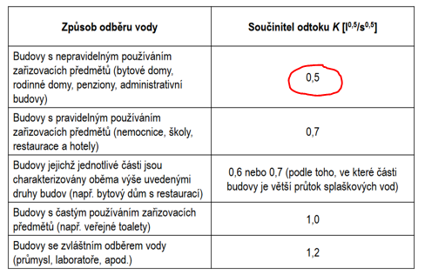
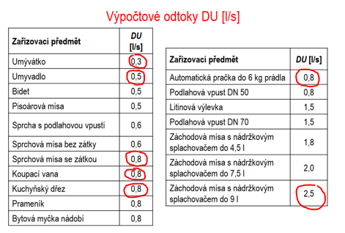

Svislé odpadní potrubí větrané č. 1

a) ZP a jejich DU
b) Vzorec
c) Dosazení do vzorce a výpočet Q_{ww}
d) Posouzení zda nevyhrálo DU_{max} (viz červené zvýraznění)
e) Závěr Q_{ww} = …. (l/s) nebo Q_{ww} = DU_{max} = …. (l/s)

a) Výpočtové hodnoty DU
1x WC 2,5 l/s x1 = 2,5 l/s
3x U 0,5 l/s x 3 = 1,5 l/s
1x S 0,8 x 1 = 0,8 = 0,8 l/s
3 x D 0,8 x 3 = 2,4 = 2,4 l/s
2xV 0,8 x 2 = 1,6 l/s
2 x AP 0,8 x 2 = 1,6 l/s

b) Vzoreček 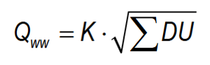

c) $Q_{ww}=0.5*\sqrt{2,5+1,5+0,8+2,4+1,6+1,6}=0,5 x 3,23= 1.62 l/s$

d) 1,62 < 2,5

e) Q_{ww} = DU_{max} = 2,5 (l/s)

Svislé odpadní potrubí větrané č. 2

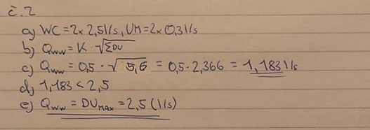

Svislé odpadní potrubí nevětrané č. 3

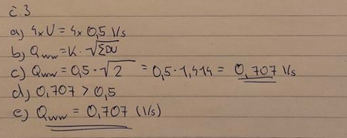

Svislé odpadní potrubí nevětrané č. 4

Vzor výpočtu

a) Výpočtové hodnoty DU
WC = 2,5 l/s, U = 0,5 l/s

b) Vzoreček

c) $Q_{ww}=0.5*\sqrt{2,5+0,5}=0,5 x 1,732= 0.87 l/s$

d) 0,87 < 2,5

e) Q_{ww} = DU_{max} = 2,5 (l/s)

